Задание и заявки на сборку.
- Данный функционал предназначен для сборки и отгрузки товаров под заказ в аптеки сети.
- В аптеку – склад приходят «Задания на сборку», сформированные на основании «Заказа клиента» аптек сети.
Документ расположен во вкладке «Склад», раздел «Документы».
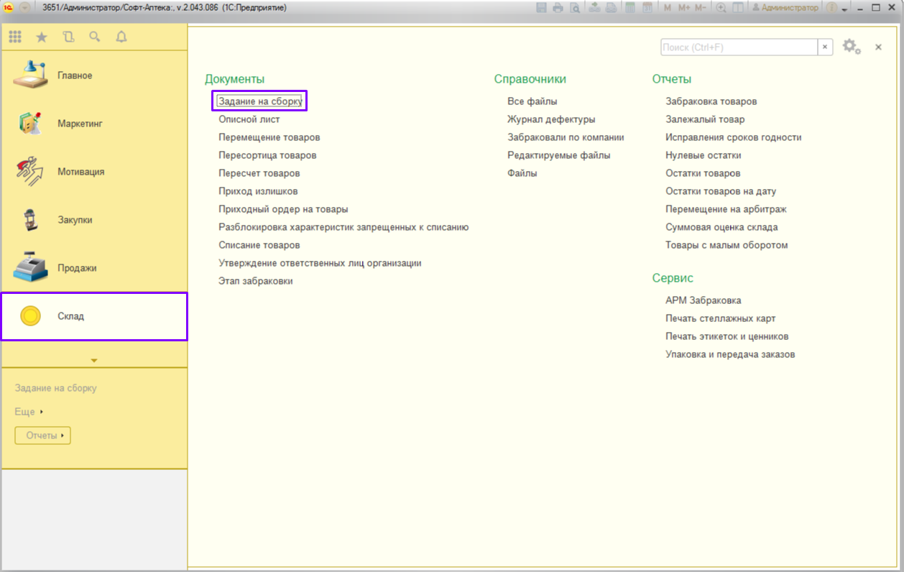
- В журнале Заданий на сборку представлена информация о номере документа «Задание на сборку» и дате его создания, наименование склада-отправителя и склада-получатель (аптека, для которой собирается товар), сумма документа и статус.
Статусы документа «Задание на сборку»:
- «Новая» - только сформированное задание, непроверенное и несобранное сотрудником склада-отправителя.
- «Собран» - задание прошедшее проверку, товар собран полностью и ожидает отправки.
- «Собран частично» - статус присваивается в случае, если не весть товар по заданию был фактически найден (пересорт, брак, бой).
- «Отменен» - статус присваивается в случае, если клиент аптеки-получателя по какой-либо причине отказался от данного товара и поставка более не требуется.
- «Документ сформирован» - по заданию на сборку сформированы документы движения (перемещение, реализация/поступление).
- «Заявка обработана» - документы движения отправлены в аптеку-получатель (перемещение, реализация/поступление).
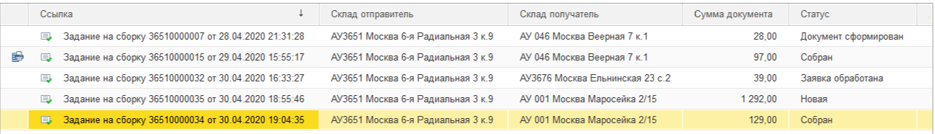
Для упрощения работы данного функционала, предусмотрена возможность групповой сборки и группового формирования документов движения.
Для этого необходимо выделить нужные заказы, удерживая клавишу «SHIFT» и стрелочку вверх или вниз.
После выделения, нажать кнопки «Открыть форму сбора» или «Создать документ для аптеки».
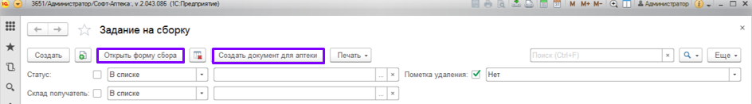
- После загрузки документа «Задание на сборку» со статусом «Новый» необходимо его проверить, собрать и упаковать.
Откройте документ.
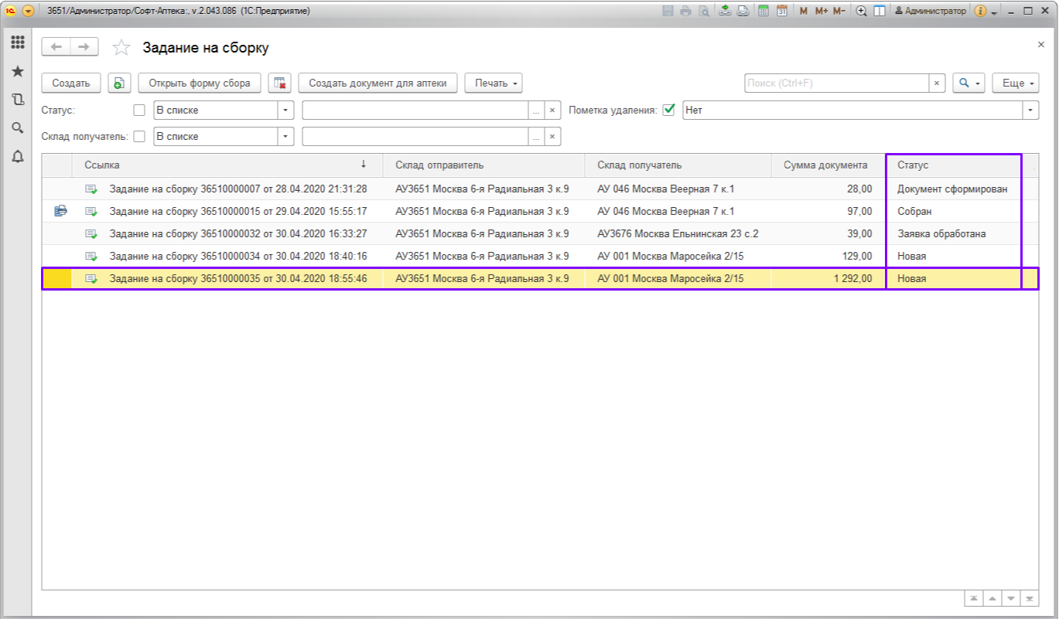
- Для удобства сборки, есть два варианта печатных форм:
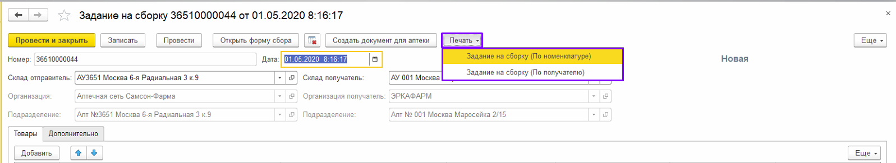
- Задание на сборку (По номенклатуре) – показывает список номенклатуры в заданиях в алфавитном порядке.
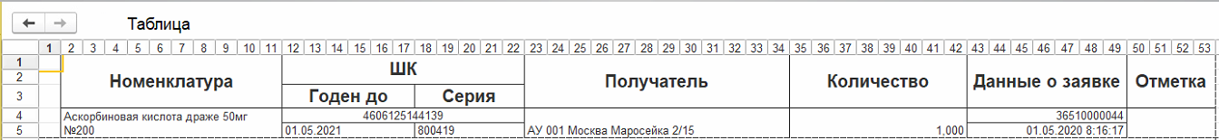
- Задание на сборку (По получателю) – показывает состав заданий, отсортированный по аптеке-получателю.
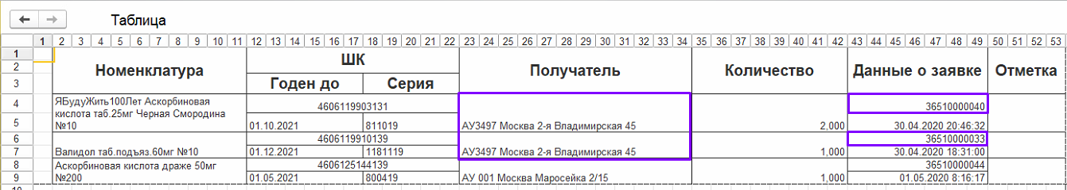
Второй вариант удобен в случае, если Вы выделяете несколько заказов с разными получателями. В данной печатной форме все заказы по одному получателю будут сгруппированы и имеется возможность формирования единого документа движения.
- В случае, если все позиции из заказа были найдены, нажмите кнопку «Открыть форму сбора».
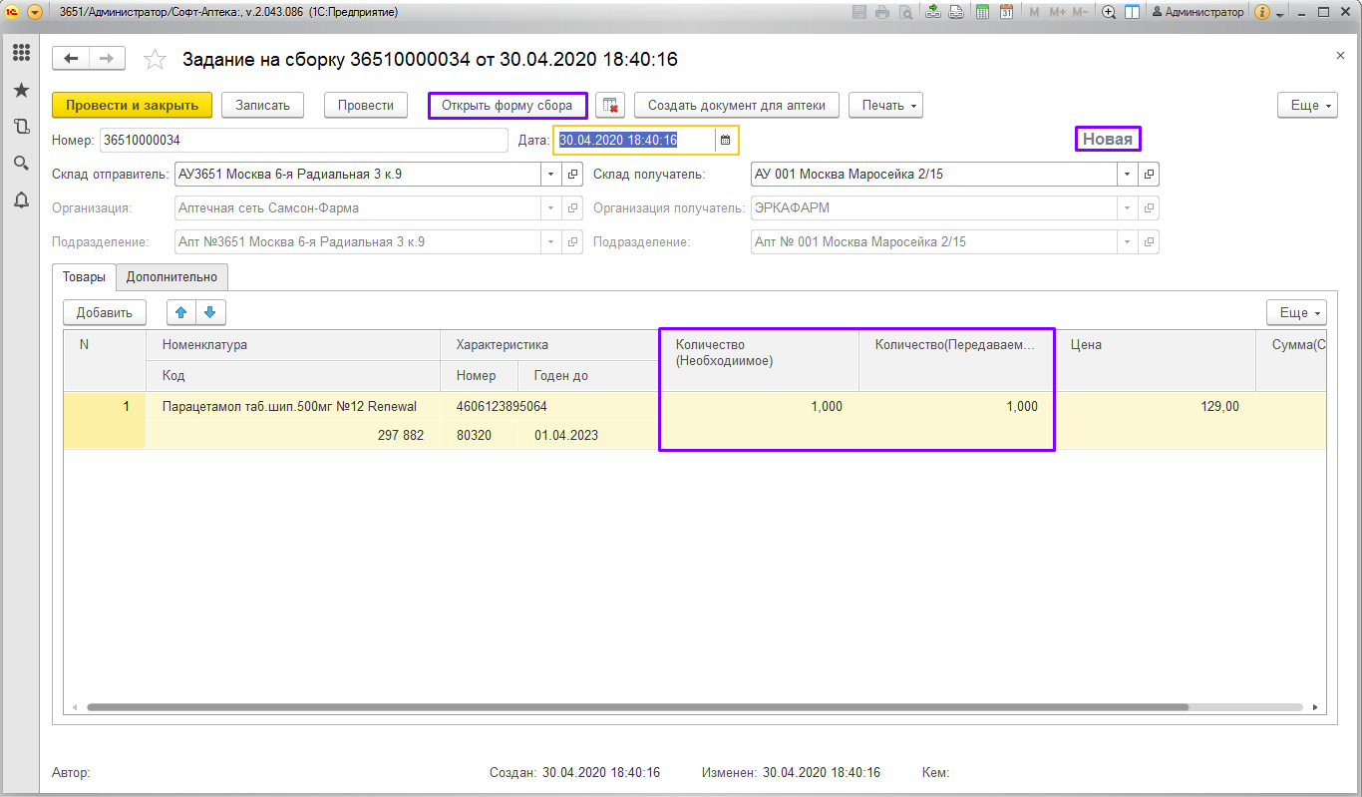
- Во вкладке «Сборка заказа», в случае отсутствия какой-либо позиции по (пересорт, боя, брака), уменьшите количество в строке «Количество (Собранное)» (в случае полной сборки, количество должно равняться строке «Количество (Заказанное). Нажмите кнопку «Записать изменение».
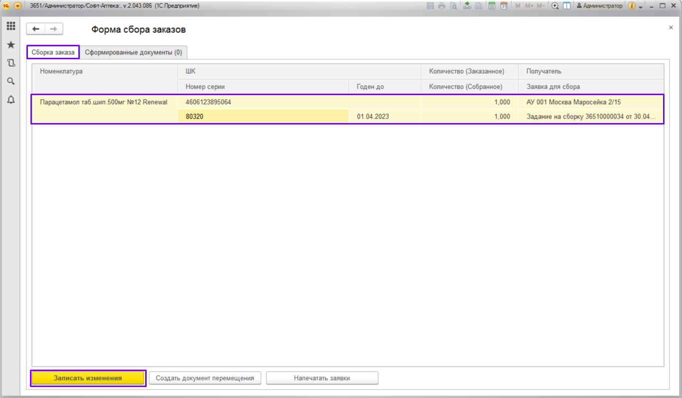
- Если по заказу были найдены не все позиции, то программа еще раз Вас предупредит. Обязательно сообщите об этом аптеке-получателю, так как есть вероятность, что клиент может вообще отказаться от заказа. После ознакомления, нажмите кнопку «Подтвердить».
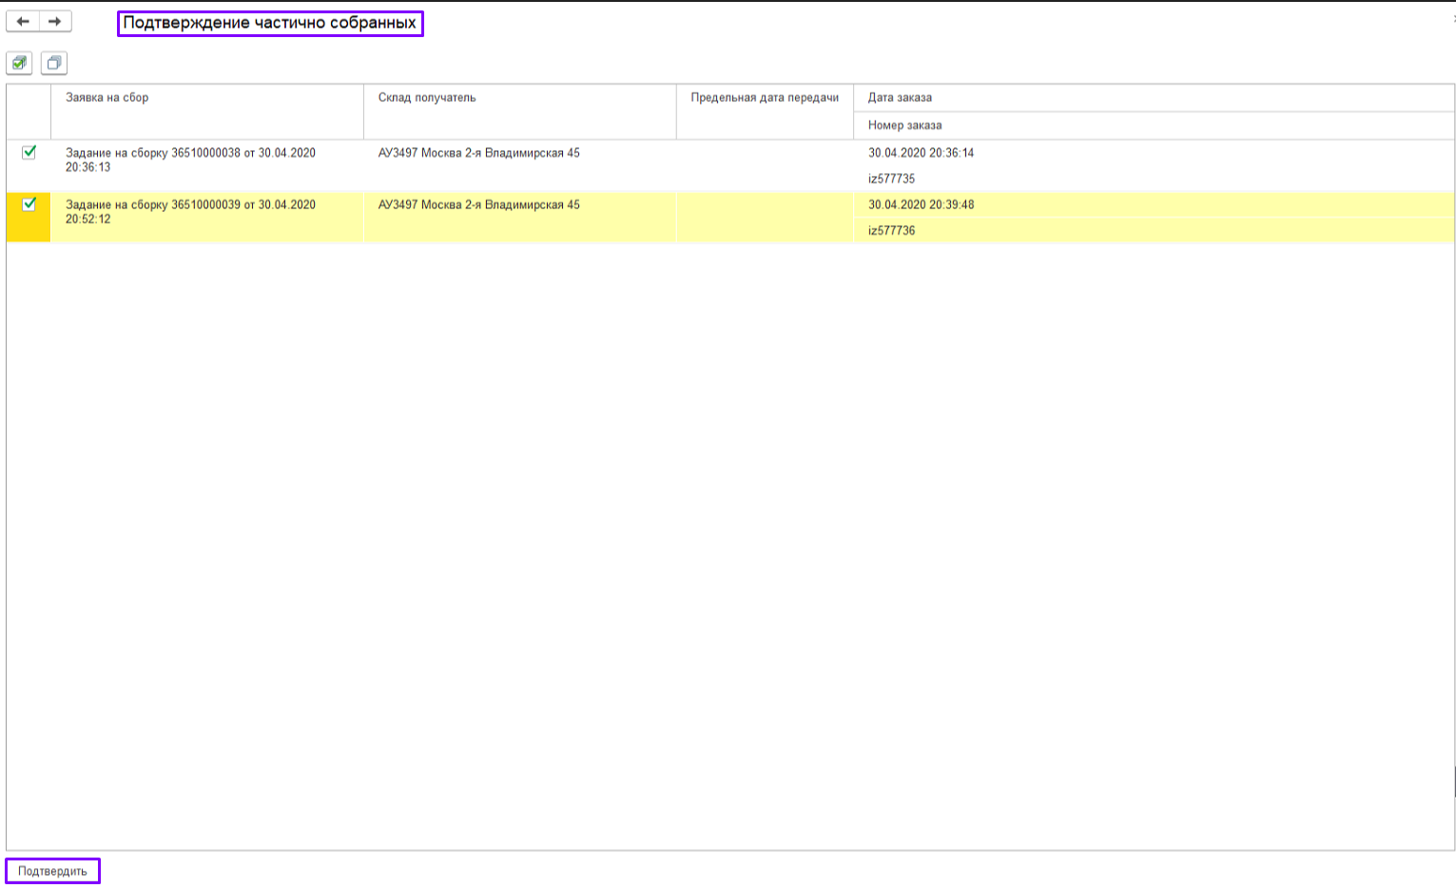
- После подтверждения сборки заказа, статус «Задания на сборку», изменится на «Собран». На этом этапе требуется сформировать документы движения (перемещение или реализация/поступление на точку получателя).
- перемещение – формируется в случае, если аптека-получатель находится в том же юридическом лице, что и аптека-отправитель.
- реализация – формируется в случае, если аптека-получатель и аптека-отправитель принадлежат разным юр. лицам (в этом случае, в аптеке-получателе сформируется документ поступления.)

Нажмите кнопку «Сформировать документ для аптеки».
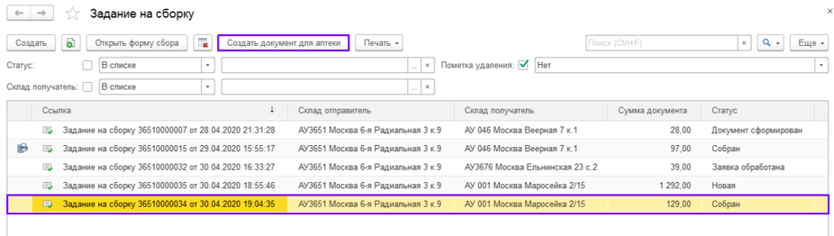
Появится сообщение:

- Для проверки, нажмите «Открыть форму сбора» и откройте вкладку «Сформированные документы». Здесь будет показан документ движения.
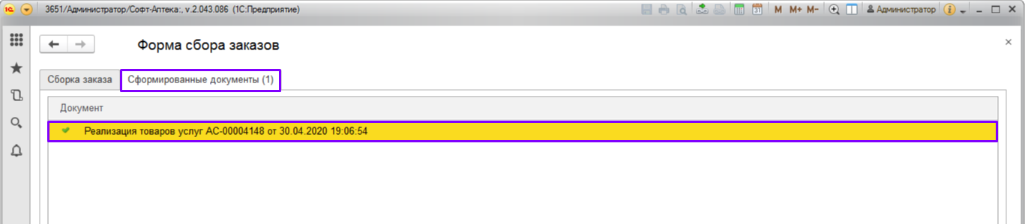
- После завершения, документу присвоится статус «Заявка обработана».
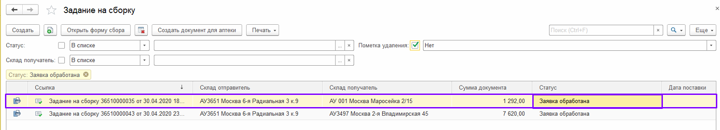

- Документы движения можно формировать по итогу дня, после полной сборки всех товаров, чтобы в аптеках-получателях не формировался большой объем документов.

- После упаковки товаров, распечатайте наклейку на упаковку, нажав кнопку «Печать» и выбрав «Наклейка».

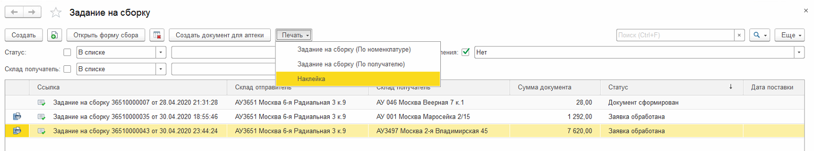

- Для экономии бумаги Вы можете выделить несколько документов, удерживая клавишу «SHIFT» и стрелочку вверх или вниз, и распечатать наклейку на упаковку.
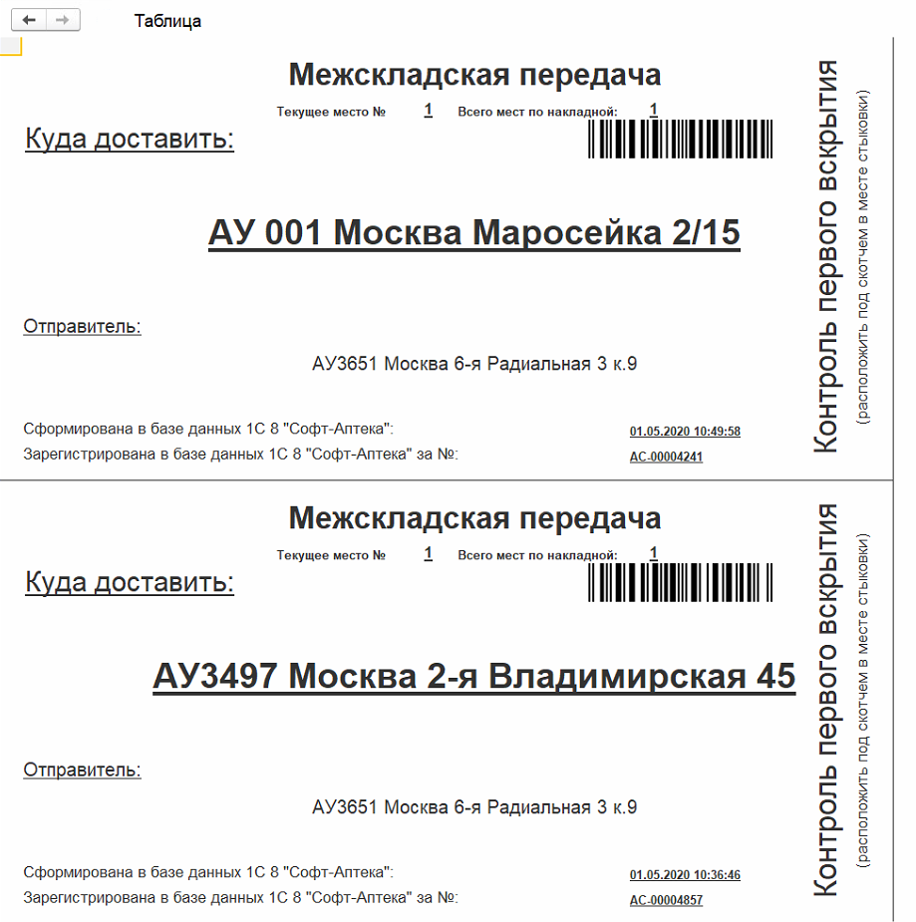

- Для удобства, заказы клиента и задания на сборку, были объединены в один документ «Задания и заявки на сборку».
В заказы попадают – все заказы с сайтов, мобильного приложения, call-центра, от партнеров (например, Беру).
В задания на сборку – все сформированные заявки на товар по заказам других точек аптечной сети.
Примечание: имеется возможность выбрать документ для работы, в случае если сборкой заказа и сборкой задания занимаются разные сотрудники, есть возможность с помощью фильтра выбрать нужный вид документа. Для этого проставьте зеленую галку напротив нужного.
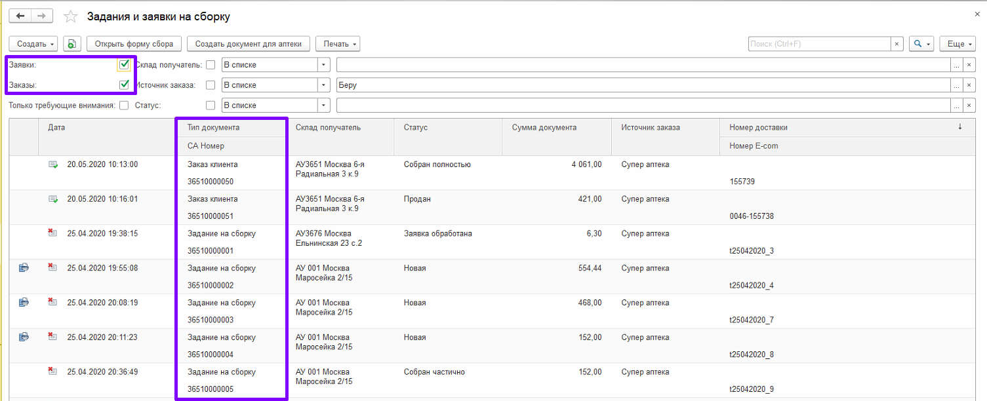

- Так же для удобства созданы следующие фильтры:

- при проставлении зеленой галки напротив «Только требующие внимания», вам будут показаны документы, работа с которыми ещё не завершена.
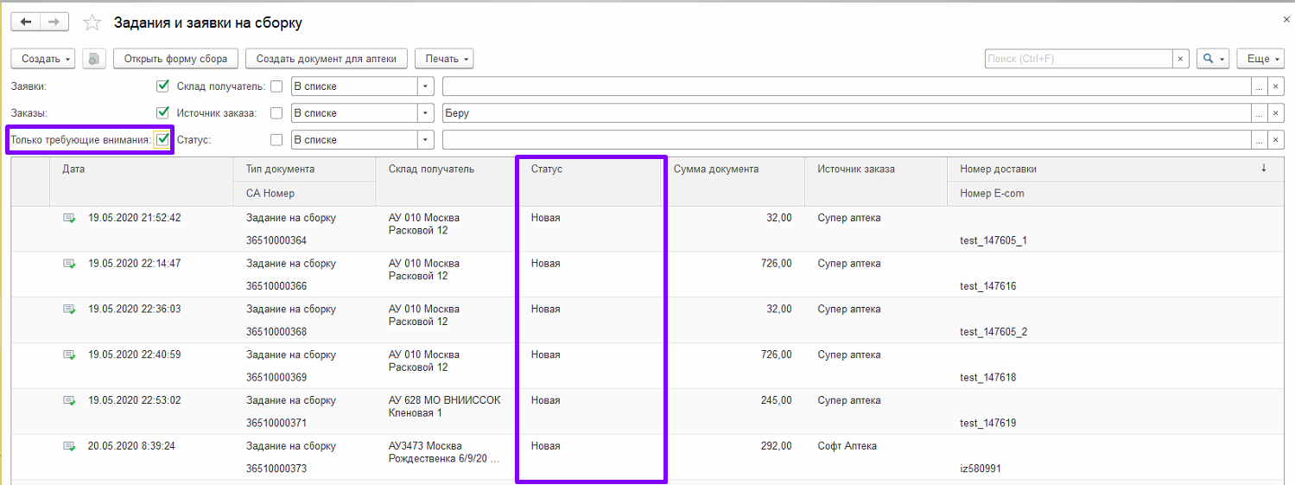

- при проставлении зеленой галки напротив «Необходим разбор», вам будут показаны документы, требующие разбора по причине отказа от клиента.
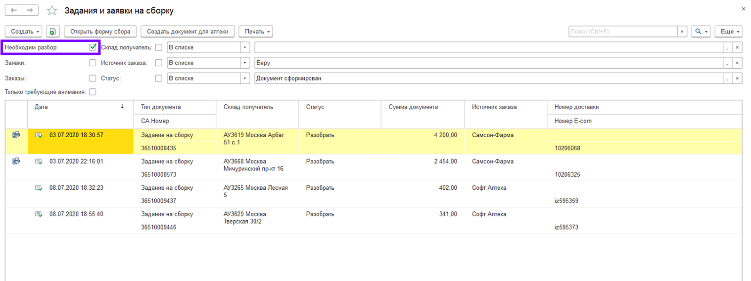

Для снятия резерва товара по данному заданию на сборку необходимо кликнуть дважды мышкой по документу и в открывшейся табличной части нажать кнопку «Провести и закрыть».
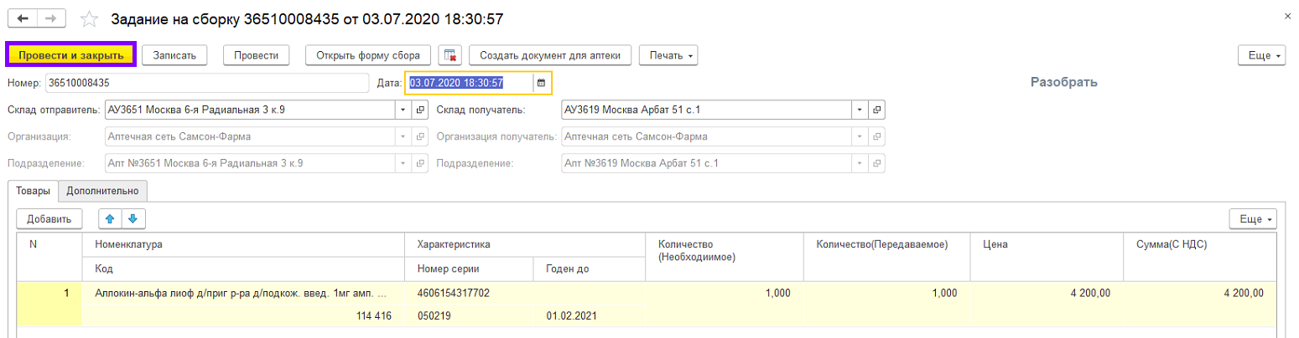

- Имеются следующие фильтры:

- Склад получатель – возможность сортировки заказов и заданий по одному складу получателю.
- Источник заказа – платформа, где документ был создан.
- Статус – текущий статус заказа/задания.
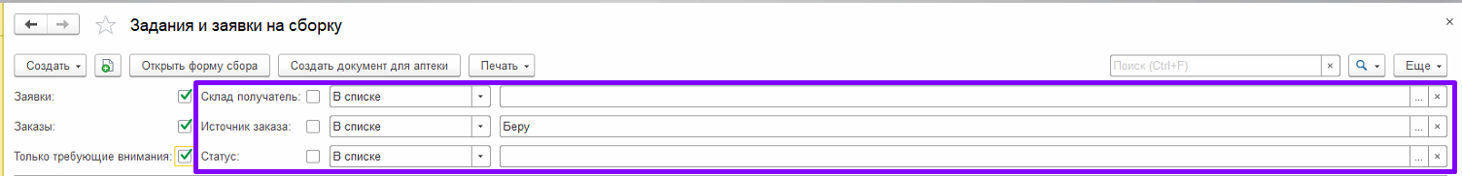

- Есть возможность распечатки по нескольким документам, для этого выделите нужные документы нажмите «Печать» и выберите тип печатного документа.
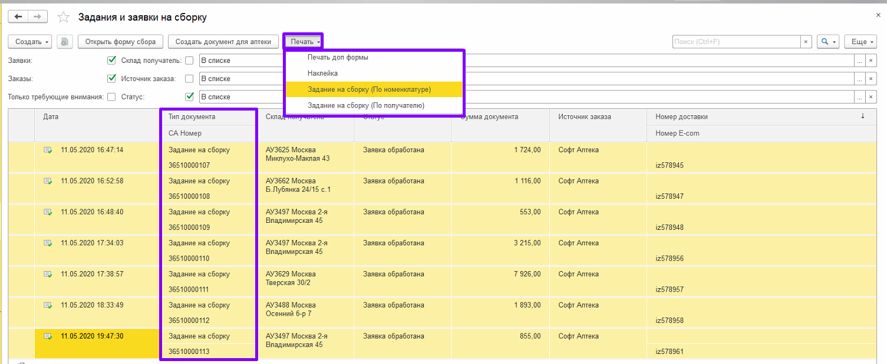

Примечание: Печатные форму соответствуют только документу «Задание на сборку», поэтому, в случае если вы выделили и заказ, и задание, при попытке печати у вас выйдет ошибка.
